三林中学2013学年高三化学寒假作业检测试卷
2014.2.9
相对原子质量：H—1 C—12 N—14 O—16 Na—23 Si—28
Ca—40 Br—80
- 选择题（本题共10分，每小题2分，每题只有一个正确选项）
1、科学家及一些实业家的贡献对科学的发展起着积极地推动作用。下列对有关科学家及其发明创造的叙述，错误的是
A．拉瓦锡证明了化学反应中的质量守恒，建立了燃烧的新理论
B．舍勒发现了氯气，凯库勒提出了苯的结构式
C．侯德榜发明了“侯氏制碱”法，吴蕴初开创了中国的氯碱工业
D．道尔顿、汤姆孙、卢瑟福和门捷列夫等科学家对原子结构模型的建立均作出了卓越的贡献
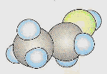
2、下列化学用语正确的是
A．乙醇分子的比例模型： B．CO₂的电子式： [来源:Zxxk.Com]
C．2—丙醇分子的结构简式：C₃H₇OH D．金刚石的分子式：C
3、下列物质可用于消毒杀菌的是
①双氧水 ②硫磺 ③福尔马林 ④苯酚 ⑤次氯酸
A．仅①③⑤ B．仅①②⑤ C．只有①③④ D．全部
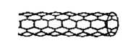
4、由碳原子构成的纳米碳管可以作为储存氢气的优良容器，其单层部分结构示意图如下，下列说法正确的是
A．纳米碳管是一种无机化合物
B．纳米碳管中碳原子间以共价键结合
C．纳米碳管与石墨互为同位素
D．0.12g纳米碳管中含有6.02×l0²²个碳原子
5、以下仪器中，可以不在室温下使用的是
A．滴定管 B．量筒 C．容量瓶 D．漏斗
二、选择题（本大题共36分，每小题3分，每题只有一个正确选项）
6、亚氨基锂（Li₂NH）是一种安全性好的固体储氢材料，其储氢原理可表示为Li₂NH＋H₂→LiNH₂＋LiH。下列有关说法正确的是
A．半径：Li＋＜H⁻ B．该反应中H₂仅是还原剂
C．Li₂NH中N的化合价是－1 D．此法储氢和钢瓶储氢的原理相同
7、已知醋酸、醋酸根离子在溶液中存在下列平衡：
CH₃COOH+H₂OCH₃COO—+H₃O⁺ K₁=1.75×10⁻⁵
CH₃COO—+H₂OCH₃COOH +OH— K₂=5.71×10⁻¹⁰
常温下将50mL0.2mol/L醋酸与50m0.2mol/L醋酸钠混合制得溶液甲，下列叙述正确的是
A．甲溶液的pH>7
B．对甲进行微热，K₁增大、K₂减小
C．甲溶液中有c(CH₃COO—)>c(Na⁺)>c(CH₃COOH)
D．若在甲中加入5mL0.1mol/L的盐酸，则溶液中醋酸的K₁会变大
8、N_{A}表示阿伏伽德罗常数，下列说法正确的是
A．0.1mol Na₂O₂中含0.2N_{A}个阴离子
B． 1mol羟基(－OH)所含电子数为10N_{A}
C．在标准状况下，VL水含有N_{A}个H＋和N_{A}个OH－
D．2.3g钠在O₂中完全燃烧或在空气中缓慢氧化完全，转移的电子数均为0.1N_{A}个
9、短周期元素R、T、Q、W、K在元素周期表中的相对位置如右下图所示，其中T所处的周期序数与族序数相等。下列判断正确的是
A．原子半径及其最高价氧化物对应水化物的酸性：Q < W < K
B．含元素T的盐溶液一定显酸性
 |  | R
T | Q |  | W | K
C．最简单气态氢化物沸点和还原性：Q > R
D．最简单气态氢化物的热稳定性和水溶液酸性：K > W
10、下列离子方程式书写正确的是
A．FeI₂溶液中通入过量Cl₂：2Fe^{2＋}＋2I－＋2Cl₂→2Fe^{3＋}＋I₂＋4Cl－
B．已知电离平衡常数：H₂CO₃＞HClO＞HCO－3，向NaClO溶液中通入少量CO₂：
2ClO－＋CO₂＋H₂O→2HClO＋CO2－3
C．向含有硫酸钙的水垢中加入碳酸钠溶液：CaSO₄＋CO2－3→CaCO₃＋SO2－4
D．等体积等浓度的Ba(OH)₂稀溶液与NH₄HCO₃稀溶液混合：
Ba²⁺＋2OH－＋NH+ 4＋HCO－3→BaCO₃↓＋NH₃↑＋2H₂O
11、柠檬烯是一种食用香料，其结构为：CH₃─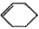；则下列分析正确的是
A．柠檬烯的一氯代物有9种
B．柠檬烯和丁基苯（─C₄H₉）互为同分异构体
C．柠檬烯的分子中所有的碳原子可能在同一个平面上
D．一定条件下，柠檬烯可以发生加成、取代、氧化、还原等反应
12、除去下列括号内杂质的试剂和方法均正确的是
A．CH₃CH₃（CH₂=CH₂），H₂，洗气
B．CH₃CHO（CH₃COOH），饱和Na₂CO₃溶液，分液
C．SO₂（CO₂），石灰乳，过滤
D．CH₃CH₂OH (CH₃COOH），足量NaOH溶液，蒸馏
13、对于下列各实验装置的叙述中，错误的是
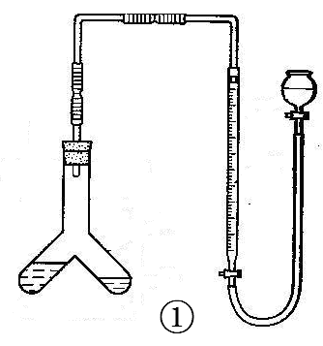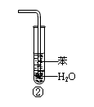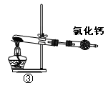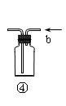
A．装置①可用于测定Na₂O₂的纯度。
B．装置②可用于吸收HCl气体，并能防止倒吸
C．以NaHCO₃为原料，装置③可用于实验室制备少量CO₂
D．装置④从b口进气可收集NH₃、H₂等气体
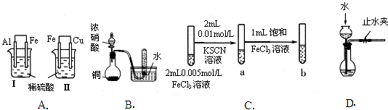
14、根据下列实验现象，所得结论错误的是

实验[来源:学&科&网Z&X&X&K] | 实验现象 | 结论
A | Ⅰ烧杯中铁片表面有气泡，Ⅱ烧杯中铜片表面有气泡 | 活动性：Al＞Fe＞Cu
B | 试管中收集到无色气体 | 铜与浓硝酸反应产物是NO
C | 试管b比试管a中溶液的红色深 | 增大反应物浓度，平衡向正反应方向移动
D | 长颈漏斗内液面高于烧瓶内液面且保持不变 | 装置气密性良好
15、某化学小组研究在其他条件不变时，改变密闭容器中某一条件对A₂(g)+3B₂(g)
2AB₃(g) 化学平衡状态的影响，得到如下图所示的曲线（图中T表示温度， n表示物质的量）下列判断正确的是
AB₃的平衡体积分数
d
T₁
T₂
n(B₂)起始
a
b
c
A．若＞，则正反应一定是放热反应
B．达到平衡时的转化率大小为：b＞a＞c
C．若＞，达到平衡时b、d点的反应速率为＞
D．在和不变时达到平衡，的物质的量大小
为：c＞b＞a
16、科学家在《Science》上发表论文，宣布发现了铝的超原子结构Al₁₃和Al₁₄，当这类超原子具有40个价电子（对于主族元素的原子，外围电子又称为价电子）时最稳定，在质谱仪上可检测到稳定到Al₁₃－和Al₁₄²⁺。下列说法错误的是
A. Al₁₃和Al₁₄互为同位素
B. Al₁₃超原子中Al原子间是通过共价键结合的
C. Al₁₄和Al的化学性质相似，都具有较强的还原性
D. Al₁₄和稀盐酸反应的化学方程式可表示为Al₁₄+2HCl→Al₁₄Cl₂+H₂↑
17、有Na₂CO₃、NaHCO₃、CaO和NaOH组成的混合物28.2g，把它们溶于足量的水，充分反应后，溶液中Ca²⁺、CO₃^{2—}、HCO₃—均转化为沉淀，将容器中的水分蒸干，最后得到白色固体物质共30g。则下列有关叙述错误的是
A．原混合物中含Na₂CO₃ 0.1 mol
B．原混合物中n(Na₂CO₃)+n(NaHCO₃)=n(CaO)
C．30g固体中一定存在n(CaCO₃)＞n(NaOH)
D．不能确定原混合物中NaOH的质量
三、选择题（本题共20分，每小题4分，每小题有一个或两个正确选项。）
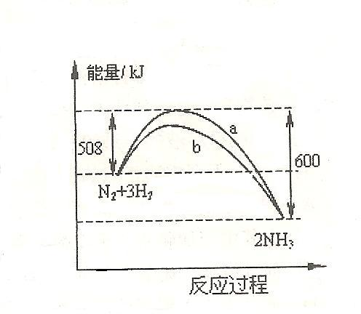
18、一定温度时， N₂和H₂合成NH₃ 过程中能量变化曲线如图所示，下列叙述正确的是
A．若a曲线是未加入催化剂时的能量变化曲线，则b
曲线是加入催化剂时的能量变化曲线
B．加入催化剂能改变反应速率的原因是改变了化学反应热
C．1mol N₂与3mol H₂的键能之和小于2mol NH₃的键能之和
D．该反应的热化学方程式为：
N₂（g）+ 3H₂（g）2NH₃（g）—92kJ

19、I₂在KI溶液中存在下列平衡： ，
某I₂、KI混合溶液中， 的物质的量浓度[I₃⁻]与温度T的关系如图所示（曲线上任何一点都表示平衡状态）。下列说法正确的是
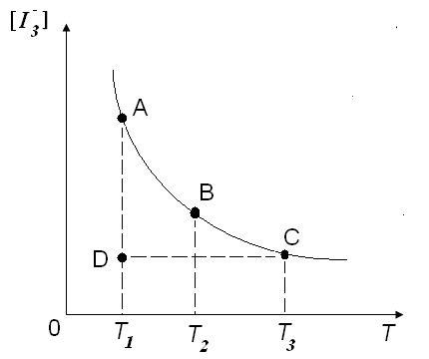
A．为吸热反应
B．状态A与状态B相比，状态A的[I₂]小
C．若反应进行到状态D时，一定有
D．若温度为，反应的平衡常数分别为K₁、K₂，
则K₁＜K₂
20、以下检验物质的方法肯定错误的是
A．用纸上层析法分离和检验墨水的成分
B．用红色石蕊试纸检验溶液中的铵根离子
C．用盐酸和氯化钡溶液检验溶液中的硫酸根离子
D．用碘化钾—淀粉溶液吸收法检测空气中SO₂的含量
21、下列溶液中微粒的浓度关系肯定正确的是
A．氯水中：[Cl—]> [H⁺] > [ ClO⁻] > [OH⁻]
B． pH=2的一元酸和pH=12的一元强碱等体积混合： [ OH⁻]= [H⁺]
C． 0.1 的硫酸铵溶液中： [ NH₄⁺]> [SO₄^{2—}] > [H⁺]
D． 0.1的硫化钠溶液中: [OH⁻]= [H⁺]+[HS⁻]+2[H₂S]
22、向100ml含NaAlO₂ amol的溶液中，逐滴加入含 bmol 硫酸的溶液，已知a+b=0.18，
若反应生成物既有A1(OH)₃又有Al₂(SO₄)₃，则原NaAlO₂的浓度不可能是
A．0.65mol/L B．0.90mol/L C．1.10mol/L D．1.30mol/L
四、（本题共12分）
磷单质及其化合物在工业生产中有着广泛的应用。白磷可用于制备高纯度的磷酸（磷酸结构式为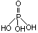），三聚磷酸钠（俗称“五钠”）是常用的水处理剂，次磷酸钠（NaH₂PO₂）可用于化学镀镍等等。
完成下列填空：
23．磷元素原子核外最外层电子排布式为 。NaH₂PO₂中涉及到四种元素，它们的原子半径由小到大的顺序为 。
24．氧原子核外有 种不同能量的电子。
25．写出与磷同周期的主族元素中，离子半径最小的元素，其最高价氧化物对应水化物的电离方程式 。
26．磷酸二氢钠主要用于制革、处理锅炉水及在食品工业、发酵工业中作缓冲剂。其水溶液呈酸性的原因是_______________________________________________________。
27．三聚磷酸可视为三个磷酸分子之间脱去两个水分子的产物，其结构式为 。三聚磷酸钠（俗称“五钠”）是常用的水处理剂，其化学式为____________。
28．次磷酸钠（NaH₂PO₂）可用于化学镀镍。化学镀镍的溶液中含有Ni²⁺和H₂PO₂－，在一定条件下能发生如下反应：__Ni²⁺+__H₂PO₂－+ →__Ni + ___H₂PO₃－+ 。请完成并配平上述反应离子方程式。该反应的还原产物是__________。
五、（本题共12分）
氮气与氢气反应生成氨气的平衡常数见下表：
 | N₂+3H₂ 2NH₃
温度 | 25℃ | 200℃ | 400℃ | 600℃
平衡常数K | 5×10^{8[来源:学科网ZXXK]} | 650 | 0.507[来源:学科网ZXXK] | 0.01
29．工业上合成氨的温度一般控制在500℃，原因是 。
30．在2 L密闭容器中加入1 mol氮气和3 mol氢气，进行工业合成氨的模拟实验，
若2分钟后，容器内压强为原来的0.8倍，则0到2分钟，氨气的反应速率为
________mol/(L·min)。
31．下列说法能表明该反应达到平衡的是________
A．气体的平均分子量不再变化 B．密闭容器内的压强不再变化
C．v (N₂) = 2 v (NH₃) D．气体的密度不再变化
32．下列措施，既能加快该反应的反应速率，又能增大转化率的是______________
A．使用催化剂 B．缩小容器体积 C．提高反应温度 D．移走NH₃
33．常温下，在氨水中加入一定量的氯化铵晶体，下列说法错误的是______。
A．溶液的pH增大 B．氨水的电离度减小
C．c(OH⁻)减小 D．c(NH₄⁺)减小
34．将氨水与盐酸等浓度等体积混合，下列做法能使c(NH₄⁺)与c(Cl－)比值变大的是______
A． 加入固体氯化铵 B．通入少量氯化氢
C． 降低溶液温度 D．加入少量固体氢氧化钠
六、(本题共12分)
氯化铜是一种广泛用于生产颜料、木材防腐剂等的化工产品。某研究小组用粗铜（含
杂质Fe）按下述流程制备氯化铜晶体(CuCl₂·2H₂O)。
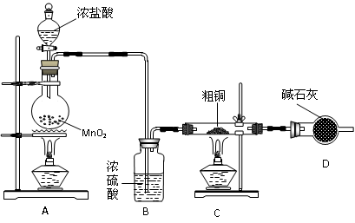
粗铜固体a溶液b溶液c溶液dCuCl₂·2H₂O晶体
35．为了完成步骤I，可采用如上图所示的装置将粗铜转化为固体a 。
在该实验中，加热A、C装置中的酒精灯时，应该先点燃 装置的酒精灯。
36．D装置的作用是 ，C装置中生成的产物是 。
37．步骤II中的操作是：将步骤I中的固体加入到容器中，然后加入___，固体完全溶解。
38．步骤III 中加入的试剂是H₂O₂，其目的是提高最终制备的氯化铜晶体的纯度，试写出有关反应的离子方程式 。
39．步骤IV中应先加入某试剂，然后过滤得到滤液。为了调节溶液的pH只使Fe³⁺完全沉淀，加入的试剂是CuO粉末而不用氨水或NaOH溶液，其理由是 。
40．步骤V中，将溶液蒸发浓缩、冷却结晶、过滤得到CuCl₂·2H₂O晶体。现欲得到无水CuCl₂，在实验室也可以采用上述装置完成CuCl₂·2H₂O脱水得到无水CuCl₂，则A装置中的两种化学试剂是 。
七、(本题共12分)
药品名称 | 熔点/℃ | 沸点(℃) | 密度g/cm³ | 溶解性
正丁醇 | -89.5 | 117.7 | 0.8098 | 微溶于水、溶于浓硫酸
1-溴丁烷 | -112.4 | 101.6 | 1.2760 | 不溶于水和浓硫酸
根据题意完成下列填空：
（1）制备1－溴丁烷粗产品：在右图装置的圆底烧瓶中依次加入NaBr，10 mL 正丁醇， 2粒沸石，分批加入1:1的硫酸溶液，摇匀，加热30 min。
41．写出制备1－溴丁烷的化学反应方程式___________________________________
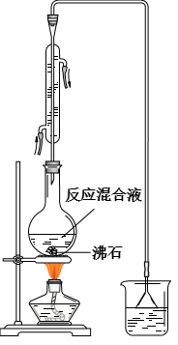
42．反应装置中加入沸石的目的是__________________。
配制体积比为1:1的硫酸所用的定量仪器为 。
a．天平 b．量筒
c．容量瓶 d．滴定管
43．反应装置中，除了产物和水之外，还可能存在 、
等有机副产物。
44．若用浓硫酸进行实验，有机层中会呈现棕黄色，除去其中杂
质的正确方法是 。
a．蒸馏 b．氢氧化钠溶液洗涤
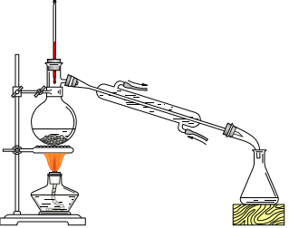
c．用四氯化碳萃取 d．用亚硫酸钠溶液洗涤
（2）制备精品：将得到的粗1-溴丁烷依次用浓硫酸、
水、10% 碳酸钠、水洗涤后加入无水氯化钙进行干燥，
然后再将1-溴丁烷按右图装置蒸馏。
45．收集产品时，控制的温度应在_________℃左右；
区分1-溴丁烷精品和粗品的一种方法是____________________。
46．实验制得的1-溴丁烷的质量为10.895 g，则正丁醇的转化率为 。（保留3位小数）。
八、（本题共10分）
对二甲苯（英文名称p-xylene，缩写为PX）是化学工业的重要原料。
47.写出PX的结构简式 。
48.PX可能发生的反应有 、 （填反应类型）。
49.增塑剂（DEHP）存在如下图所示的转化关系，其中A是PX的一种同分异构体。
3-甲基庚烷
A
C
E
B
(C₈H₆O₄)
DEHP
(C₂₄H₃₈O₄)
D(能发生银镜反应)
KMnO₄/H⁺
a.NaOH
b.H⁺
浓硫酸
△
△
H₂/Ni
△
O₂/Ag

①B的苯环上存在两种不同化学环境的氢原子，C分子中有一个碳原子分别连接一个乙基和一个正丁基，DEHP的结构简式是 ；
②D分子中的官能团是 （填名称）；
50.写出E与HBr在一定条件下发生反应的化学方程式（主要产物为分子中含烃基较多的物质）：
；
51.F是B的一种同分异构体，具有如下特征：
a.是苯的邻位二取代物 b.遇FeCl₃溶液显示特征颜色 c.能与碳酸氢钠溶液反应
写出F与NaHCO₃溶液反应的化学方程式 。
九、（本题共12分）
相对分子质量为92的某芳香烃X是一种重要的有机化工原料，研究部门以它为初始原料设计出如下转化关系图（部分产物、合成路线、反应条件略去）。其中A是一氯代物，H是一种功能高分子，链节组成为C₇H₅NO。
A
HO
COOH
COOH
CH₃COO
NH₂
COOH
X
B
C
F
D
G
H
……
Cl₂
……
……
O₂/Cu
△
银氨溶液
△ ⑤
H⁺
E
①
②
③
一定条件
④
—OH
CH₂OH
浓硝酸
浓硫酸
[来源:学§科§网]

已知：
—CH₃
Fe/HCl
—NO₂
—NH₂
KMnO₄/H⁺
—COOH
（苯胺，易被氧化）
Ⅰ、

Ⅱ
请根据所学知识与本题所给信息回答下列问题：
52.H的结构简式是： ；X→A的反应条件 。
53.反应②的类型是 ；反应②和③先后顺序不能颠倒的原因是
；
54.写出反应①的化学方程式： ；
COOH
HO
55. 有多种同分异构体，写出2种含有1个醛基和2个羟基且苯环上只有2种

一氯取代物的芳香族化合物的结构简式： ；
—OH
CH₂OH
—OH
CH₂OH

56.写出由A转化为 的路线。（用A→ …… → 在箭号上写明反应试剂及反应条件。）

十、（本题共14分）
57、（4分）一定量的氢气在氯气中燃烧，所得混合物用100mL 3.00mol/L的NaOH溶液（密度为1.12g/mL）恰好完全吸收，测得溶液中含有NaClO的物质的量为0.0500mol。
（1）原NaOH溶液的质量分数为 ；
（2）所用氯气和参加反应的氢气的物质的量之比n(Cl₂)：n(H₂)＝ 。

58、（10分）工业生产粗硅的主要原理为：SiO₂＋2CSi(粗)＋2CO↑。
（1）在制粗硅的过程中同时会有碳化硅生成，若二者物质的量之比为1:1，则参加反应的C 和SiO₂的质量比为________________。
（2）工业上可通过以下原理由粗硅进一步制纯硅：
Si(粗)＋2Cl₂(g)SiCl₄(l)；SiCl₄＋2H₂Si(纯)＋4HCl
若上述反应中Si(粗)和SiCl₄的利用率均为80%，制粗硅时有10%的SiO₂转化为SiC， 则生产25.2吨纯硅需纯度为75%石英砂为________________吨。
（3）工业上还可以通过如下图所示的流程制取纯硅：
反应①：Si(粗)＋3HCl(g)SiHCl₃(l)＋H₂(g)
反应②：SiHCl₃＋H₂Si(纯)＋3HCl
假设在每一轮次的投料生产中，硅元素没有损失，反应①中HCl的利用率为75％，反应②中H₂的利用率为80%。则在下一轮次的生产中，需补充投入HCl和H₂的物质的量之比是________________。

